S5
Diapositives Sensuelles pour Navigateurs Web
Presentacular
Effets Présentaculaires pour S5

Logiciel: S5 Logiciel : Presentacular
Auteur(s): Eric Meyer Auteur(s) : Juan Manuel Caicedo
Plateforme(s): Toutes Plateformes : toutes
Version: 1.1 version : 0.1
Licence: Public Domain Licence : GPL
Site: http://meyerweb.com/eric/tools/s5
Site : http://labs.cavorite.com/presentacular

Par
Jean-Marc Juin
17/11/05

Publié sous licence Creative Commons By-ShareAlike- V2
http://creativecommons.org/licenses/by-sa/2.0/fr/

Table des matières
1) Introduction 3
2) Contenu de l'archive et présentation du tutoriel 5
2.1) À qui se destine S5 ? 7
3) Création d'un premier diaporama 8
3.1) Avec quel programme ouvrir un S5 vierge ? 8
3.2) Mode texte ? 8
4) Préparer le diaporama. 9
4.1) Les questions à se poser 9
5) Remplir les données meta dans l'entête du fichier. 10
5.1) À quoi servent les données meta ? 12
6) Remplir le corps du fichier avec des diapositives 12
6.1) L'entête et pied de page pour chaque diapositive 12
7) La diapositive 0 13
7.1) Insérer une image dans la diapositive 0 13
7.2) Insérer un lien dans la diapositive 0 15
8) La structure des diapositives 15
8.1) La partie écran de la diapositive : <div class="slide"> 15
8.1.1) Titres, phrases, énumérations 16
8.2) La partie impression de la diapositive : <div class="handout"> 17
8.3) Et ainsi de suite... 17
8.3.1) Sortie écran diapositives 0 et 1 18
8.3.2) Sortie impression du diaporama 20
9) Comment transformer œil en &oelig; ? 21
10) Des idées qui apparaissent au fur et à mesure de votre discours 22
10.1) Une petite restriction : liste de définitions 24
11) Et pour les images ? Possible mais plus compliqué ! 24
11.1) Version simple : faire apparaître une à une des images alignées 25
11.2) Obtenir un résultat plus agréable : l'astuce d'Eric Meyer 25
11.3) Version ardue : utiliser les images comme des calques superposés. 27
11.4) La solution d'Eric Meyer 27
11.4.1) Superposer correctement les images à l'aide de CSS 29
11.5) Petit résumé 31
12) Créer un nouveau thème pour S5 31
12.1) L'interface graphique 32
12.2) La fabrique du code 33
13) Compatibilité de S5 avec les navigateurs 35
14) Des effets présentaculaires. 36
14.1) Présentation 36
14.2) Installation de presentacular 36
14.3) Les effets disponibles 37
14.3.1) Combiner les effets 38
15) Compatibilité de Presentacular avec les navigateurs 38
16) Annexe : S5 et Nvu 39
17) Remerciements 42
Attention !
Lecteurs, lectrices du tutoriel au format PDF. Pour ce tutoriel j'utilise des images avec un niveau de transparence qui est perceptible et fonctionnel avec Openoffice.org version 2. La transparence ne passe pas avec le format PDF.

Introduction
S5 est un outil hors du commun, au code ouvert, utilisable avec n'importe quel navigateur Web moderne.
S5 est un système de création de diaporamas interactifs.
Un projet à présenter, à résumer en quelques idées ou concepts, éventuellement accompagnés d'images ? S5 est à votre disposition.
Il demande un minimum de savoir-faire grâce à sa structure XHTML et vous voilà avec un outil qui gère, à la fois, un modèle de présentation pour écran d'ordinateur ou pour une projection, un modèle imprimable tout cela grâce aux feuilles de styles, des effets dynamiques proches des ténors du genre : Impress (Openoffice.org), Powerpoint (Microsoft).
Voici, énumérées, quelques unes de ses qualités :
- Léger, la structure de S5 repose sur une simple page Web, écrit avec le langage HTML et un soupçon de Javascript.
- Indépendant, il ne dépend pas d'un programme dédié ou d'un système d'exploitation : S5 s'intègre dans n'importe quel navigateur Web moderne et récent capable de lire une simple page HTML et, supportant Javascript soit la quasi totalité des navigateurs actuels.
- Facile à maîtriser, tout est déjà prêt à l'emploi. Il ne reste plus qu'à insérer vos idées selon un simple modèle de construction à respecter pour chaque diapositive.
- Un code ouvert, pérenne, respectant les standards et compatible, S5 repose sur la technologie ouverte XHTML, est compatible avec le microformat XOXO et le format Opera Show.
- Une seule feuille de style pour gérer vos thèmes. Un des grands avantages de S5 est d'avoir poussé la réflexion sur la construction et l'élaboration des styles assez loin en séparant les styles qui gèrent la présentation (entête, pied de page, menu de navigation), l'impression, la compatibilité avec Opera, la projection, de la gestion du thème en lui-même. Ainsi une seule feuille de style (pretty.css) gère l'ensemble qui décorera, stylisera le diaporama sans toucher aux autres éléments vitaux du diaporama.
- Clavier ou souris, S5 a été pensé pour être utilisé soit avec le clavier (barre espace, flèches de navigations) soit avec la souris.
- Les concepts à l'écran, les développements à l'écrit ! Grâce à sa structure XHTML très bien pensée et une fine utilisation des CSS, il est tout à fait possible de faire de votre diaporama quelque chose de plus qu'un simple diaporama.
Écrivez vos idées générales à présenter à l'intérieur de balises HTML <div class="slide"></div>. Puis insérez, pour une lecture plus approfondie, des éléments de contenu, de démonstration (sans limite de taille) à l'intérieur de ces balises <div class="handout"></div> destinées pour l'impression uniquement !
Et vous voilà avec un document développé et étendu qui exploite parfaitement deux médias de sortie : l'écran et l'impression.
- Interactif avec l'utilisateur, S5 dispose nativement de quelques effets dynamiques qui vous aideront à présenter certaines idées étape par étape.
- Une démonstration ?
Décompactez l'archive accompagnant ce tutoriel au format zip. Lancez le fichier de démonstration S5_intro_fr.html et, laissez-vous guider avec la souris ou le clavier. Je vous attends... pour la suite du tuto.

Contenu de l'archive et présentation du tutoriel
Au départ ce devait être un simple tutoriel sur S5 puis au fur et à mesure du travail introductif il m'a semblé de plus en plus évident de créer une archive accompagnant le tutoriel.
Les raisons sont multiples :
- Dès le début j'ai souhaité traduire en français certains fichiers tant ils sont clairs et très bien expliqués par Eric Meyer !
- Les thèmes disponibles, au moment où j'ai commencé à travailler sur S5, n'étaient pas compatibles avec la nouvelle version 1.1 (notamment pour les fichiers CSS) donc une mise à jour était nécessaire afin de les rendre facilement disponibles.
- Il aurait été difficile de mentionner Presentacular sans l'inclure avec S5.
Quant au tutoriel en lui-même, il s'attardera sur la création d'un diaporama en mode texte ou en mode graphique (avec NVU). Bien que cette dernière possibilité ne soit vraiment pas la meilleure dans ce cas précis mais si vous vous sentez très mal à l'aise avec l'écriture du code HTML sachez que vous aurez la possibilité de vous servir de NVU tout en faisant attention à certains points. Il s'attardera aussi sur la compatibilité des effets dynamiques natifs et ceux de presentacular suivant le navigateur utilisé.
Tout un programme ! Bonne lecture.

Contenu de l'archive
/ la barre de division représente un répertoire qui peut contenir un ou plusieurs fichiers et/ou répertoires.

/S5-11
|
|
|--/_MACOSX
|--/pix
|--/presentacular-example
|--/primer
|--/S5-THEMES
|--/S5-vierge
|--/ui
|
|--s5-demo.html
|--features.html
|--filemap.html
|--s5-intro.html
|--primer.html
|--référence_structure_fr.html
|--s5-intro_fr.html
|--s5_vierge_entraiement_fr.html
|--structure-min.html
|--structure-ref.html
|--xoxo-s5-demo.html
|--xoxo-s5-intro.html
|--xoxo-structure-min.html
|--xoxo-structure-ref.html

Descriptif

Les répertoires _MACOSX, pix, primer et ui servent au fonctionnement des fichiers mentionnés après.

Le répertoire presentacular-example contient un S5 de démonstration traduit en français ainsi que les répertoires et autres fichiers nécessaires au fonctionnement de presentacuklar

Le répertoire S5-THEMES contient trois thèmes supplémentaires pour S5. Ces thèmes sont mis à jours pour la version 1.1 et prêts à être utilisés. Inclus un fichier S5 vierge.

Le répertoire S5-vierge contient un S5 complet vierge avec un fichier fr et un autre anglais.

Les fichiers sont tous des fichiers de démonstration. Deux ont été traduits par mes soins :
-L'introduction à S5 par Eric Meyer « s5-intro_fr.html »
-La référence complète de la structure du fichier « référence_structure_fr.html »

Les fichiers xoxo sont des fichiers qui appartiennent à la catégorie des microformats qui, eux-mêmes, correspondent à la modularisation du langage XhTML.
Le microformat xoxo est une manière de donner sens aux balises HTML (xoxo, listes et plans ; XFN, réseaux sociaux ; Hcalendar pour les événements, etc) que vous utilisez à l'instar des tags technocrati et autres liens XFN qui permettent de préciser la nature de votre relation à ce lien : professionnel ou amical.

À qui se destine S5 ?
Potentiellement à tout le monde. Les bases étant très simples, il n'y a pas de minimum requis hormis savoir gérer les fichiers de votre ordinateur, ouvrir un éditeur HTML en mode texte, en installer un éventuellement si vous n'en avez pas. Par exemple Tswebeditor, un excellent éditeur de page web en mode texte libre donc gratuit à télécharger.
Cependant pour créer un thème, apporter quelques modifications, bref pour personnaliser S5 à votre goût une très bonne connaissance de (X)HTML et de CSS seront indispensables afin de bien comprendre comment les fichiers CSS ont été pensés même si Eric Meyer les a simplifiés au maximum.
Mais rassurez-vous, vous trouverez dans l'archive des thèmes prêts à l'emploi !

Création d'un premier diaporama

Avec quel programme ouvrir un S5 vierge ?
Bonne question ! Vous pouvez l'ouvrir avec n'importe quel programme qui édite en mode texte. C'est-à-dire ? Un programme qui vous laisse un accès à la source du document. À ce qu'on appelle le code source en quelque sorte. Sont à bannir tous les programmes en mode graphique qui écrivent à votre place le code parce qu'ils risquent d'altérer la structure de base de S5 et d'empêcher son bon fonctionnement.
Nous verrons, plus bas en annexe, qu'il est possible de publier un fichier S5 avec un programme en mode graphique comme Nvu mais avec quelques contorsions supplémentaires pas bien compliquées cependant il faudra bien faire attention.
C'est pourquoi il est fortement conseillé d'utiliser un programme qui édite les fichiers en mode brut de brut ou texte.

Mode texte ?
Sans rentrer dans les détails, le mode texte est un mode d'écriture où ces toutes petites choses merveilleuses et magnifiques que sont nos accents, nos cédilles, nos circonflexes, nos trémas et autres diphtongues n'existent pas !
Plus prosaïquement c'est un mode d'écriture standardisé qui ne reconnaît qu'un certain nombre de caractères que l'on appelle jeu de caractères. Vous trouverez sur le site openweb : http://www.openweb.org dans la rubrique XHTML, une « Introduction aux jeux de caractères » Pluriel parce qu'il en existe plusieurs !
Pour vous comme pour moi cela revient à transformer nos lettres accentuées en caractères non accentuées mais disposant d'un code correspondant à leur valeur accentuée.
Si vous connaissez par cœur les codes correspondants parfait, vous pouvez utiliser le plus trivial des éditeurs en mode texte si ce n'est pas votre cas il faudra utiliser un programme qui se chargera de traduire nos lettres accentuées correspondant au jeu de caractères choisi.
Sous Linux, ils sont pléthores ! Sous windows, je ne saurai que trop vous proposer de regarder du côté de tsWebEditor (dont vous trouverez la fiche correspondante sur Framasoft). C'est un très bon éditeur en mode texte orienté Web (principalement HTML et PHP), avec deux convertisseurs intégrés :
- un premier qui convertit nos lettres accentuées dans un code universel international (unicode).
- L'autre se basant sur la bibliothèque tidy (le célèbre correcteur, nettoyeur de code HTML du W3C) et transformant les lettres accentuées en entités HTML.
TsWebEditor s'installe facilement, l'interface est sobre et va à l'essentiel. N'oubliez pas télécharger le fichier de traduction french.lng et de l'installer dans le répertoire où se trouve le programme. Puis aller dans les préférences et à l'onglet « language » si vous avez installé le programme en anglais ou « sprache » si vous l'avez installé en allemand (sa langue par défaut) indiquez le chemin du fichier french.lng et c'est tout !

Préparer le diaporama.

Les questions à se poser
Pour créer le diaporama il faut remplir les conditions préalables suivantes :
- Savoir qui l'écrit, à qui il est destiné, quel sera son sujet général, de quelle organisation, société dépendez-vous ?
- Combien de diapositives seront nécessaires pour l'exposé de votre présentation ? Tout en sachant qu'avec un diaporama sont présentés des concepts, des idées avec une quinzaine de mots par phrase au maximum (c'est une moyenne).
- Aurez-vous besoin de petites animations ou non ?
- Comptez-vous écrire des développements plus conséquents ?
Surtout ne pas oublier qu'un diaporama, ce n'est pas un texte complet, c'est un schéma, un résumé, un guide qui vous accompagnera lors de votre discours de présentation.
Il doit être à la fois être compréhensible par tout le monde qui ne connaît pas forcément le sujet : valeur d'un résumé, et suivre un ordre logique : valeur d'un plan.
Une fois ces préliminaires remplis, passons à la transposition vers S5.

Remplir les données meta dans l'entête du fichier.
Je ne vais pas m'étendre sur la structure détaillée du fichier de base S5. Si vous souhaitez mieux connaître sa structure complète, reportez-vous au fichier référence_structure_fr.html.
Nous allons commencer par définir les renseignements généraux nécessaires au bon fonctionnement de S5. Ces premiers renseignements correspondent à la question 1 et trouveront leurs places dans cette partie du fichier :
<!DOCTYPE html PUBLIC "-//W3C//DTD XHTML 1.0 Strict//EN"
"http://www.w3.org/TR/xhtml1/DTD/xhtml1-strict.dtd">
<html xmlns="http://www.w3.org/1999/xhtml">
<head>
<title>[Titre du diaporama]</title>
<meta name="version" content="S5 1.1" />
<meta name="generator" content="[personne ou programme qui a généré le code]" />
<meta name="presdate" content="[date]" />
<meta name="author" content="[nom de l'auteur]" />
<meta name="company" content="[nom de l'organisme/société/projet affilié]" />
<meta http-equiv="Content-Type" content="[jeu de caractères]" />
<meta name="defaultView" content="[valeur]" />
<meta name="controlVis" content="[valeur]" />
Les premières parties à remplir ne posent pas de problèmes spécifiques et sont compréhensibles par elles-mêmes.
Arrêtons-nous sur [jeu de caractères]. Pour notre langue européenne basée sur le latin, le jeu de caractères iso-8859-15 est le jeu le plus courant donc il faudra mettre de préférence : text/html; charset=iso-8859-15 . Nous indiquons que notre texte est, en fait, utilisé comme du HTML et que son jeu de caractères (charset) correspondra à la norme iso-8859-15 (jeux de caractères pour l'Europe).
Les deux autres renseignements à fournir définissent certaines propriétés de S5.
- DefaultView, vous pouvez choisir la valeur d'affichage par défaut de S5 soit en mode graphique et visuel « slideshow » (la valeur par défaut) soit en mode non graphique « outline ».
- ControlVis, vous pouvez, aussi, choisir de faire apparaître ou non les contrôles de navigations (en bas à droite de S5) à l'aide de l'une des valeurs suivantes « visible », les contrôles sont toujours visibles ; « hidden » (la valeur par défaut), les contrôles apparaissent au survol de la souris.

À quoi servent les données meta ?
Les méta données sont des informations que vous retrouvez dans toutes les pages HTML du monde. Qu'elles soient bien remplies ou non est un autre débat mais elles livrent de précieux renseignements aux navigateurs qui vont les recevoir. Ils sauront comment traiter correctement ces pages, dans quelle langue, quel jeu de caractères doit être utilisé, etc. Elles en livrent aussi aux moteurs de recherche qui sauront plus facilement référencer ces pages. Enfin elles vous renseignent aussi car vous savez qui a écrit ces pages. Pour une vue complète de la structure, reportez-vous au fichier : référence_structure_fr.html

Remplir le corps du fichier avec des diapositives

L'entête et pied de page pour chaque diapositive

Vous pouvez faire apparaître soit dans l'entête, soit dans le pied de page pour chaque diapositive des informations complémentaires voire même des petites animations (bannières, gif ou png animés, etc). L'utilisation la plus courante étant de mettre la date, le nom de l'auteur et celui du projet, de l'organisation, société auquel vous appartenez.
<div class="layout">
<div id="controls"><!-- NE PAS TOUCHER NI EDITER --></div>
<div id="currentSlide"><!-- NE PAS TOUCHER NI EDITER --></div>
<div id="header"></div>
<div id="footer">
<h1>[Lieu et date du diaporama]</h1>
<h2>[Titre du diaporama ou autre]</h2>
</div>

</div>
Il n'y a rien de bien compliqué, les informations à insérer se comprennent par elles-mêmes. Par défaut ces informations complémentaires sont inscrites à l'intérieur des balises du pied de page <div id="footer"></div>.

La diapositive 0
<div class="presentation">
<div class="slide">
<h1>[Titre du diaporama]</h1>
<h2>[sous titre éventuel]</h2>
<h3>[Nom de l'auteur]</h3>
<h4>[Nom de l'organisme/société/projet affilié]</h4>
</div>
La diapositive 0 est la diapositive de présentation générale du diaporama. Il n' y a rien de compliqué pour fournir les renseignements demandés.

Insérer une image dans la diapositive 0
Vous pouvez ajouter une image par exemple. Veillez à ce que l'image ne soit pas trop importante par rapport au reste de la mise en page. Voici le code pour insérer une image :
<img src="adresse/où/se/trouve/l'image.png" alt="Le nom qui remplacera l'image" title="Une courte description pour le survol de la souris sur l'image" />
Nous souhaitons insérer un logo ou une image représentative du diaporama et nous voulons que cette dernière soit placée à droite. Rien de plus simple, il suffit d'ajouter une propriété de style qui la placera automatiquement à droite.
<img src="pix/logo.png" alt="" title="" style="float:right; width:200px; height:200px;" />
Vous souhaitez avoir un contrôle plus fin afin de positionner en hauteur comme en largeur votre image ? Il suffit d'utiliser le positionnement absolu. Ce dernier placera votre image en-dehors du flux logique de lecture.
Le navigateur lit en cascade à partir du début du fichier et place chaque élément dans l'ordre où il les trouve. La position absolue vient contrarier le positionnement visuel de l'élément en le séparant de son ordre d'apparition visuelle.
En fait l'élément est toujours placé au même endroit si l'on suit la structure logique des balises. Grâce au style appliqué à cet élément, ce dernier a été retiré virtuellement et placé ailleurs dans la page. La position absolue ne déroge pas à la logique de la structure des balises uniquement par rapport à sa position visuelle. Et c'est pour cette raison que c'est un style.
C'est à dire vous pouvez manipuler la position de votre image en toute indépendance sans influer sur les autres éléments. On ajoute, grâce au positionnement, une sorte de feuille calque supplémentaire.
<img src="pix/logo.png" alt="" title="" style="position:absolute; top:10em; left:25em; width:200px; height:200px;" />
Les positions possibles sont
- top (espace par rapport au bord haut de la fenêtre)
- right (espace par rapport au bord droit de la fenêtre)
- bottom (espace par rapport au bord bas de la fenêtre)
- left (espace par rapport au bord gauche de la fenêtre)

Insérer un lien dans la diapositive 0
L'insertion d'un lien est des plus simples.
<a href="http://www.framasoft.net">Framasoft</a>
Un lien peut s'insérer à peu près n'importe où pourvu que soit respecter l'ordre des balises, exemple, à l'intérieur du titre 4 qui précise le nom de l'organisme, société ou projet :
<h4><a href="http://www.framasoft.net">Framasoft</a></h4>

La structure des diapositives
<div class="slide">
<h1>[Titre de la diapositive]</h1>
<div class="handout">
[toute information supplémentaire qui apparaîtra uniquement à l'impression]
</div>
</div>
Vous remarquerez que vous disposez de deux types de divisions, une pour la partie écran de la diapositive <div class="slide">, une autre pour la partie impression de la diapositive <div class="handout">.

La partie écran de la diapositive : <div class="slide">
Dans un diaporama ne sont représentés que très succinctement des résumés plutôt courts, un titre, des énumérations ordonnées ou non ordonnées, des définitions de termes et peut-être une image représentant un diagramme. L'insertion d'image ne diffère pas de celle que nous avons vue précédemment.

Titres, phrases, énumérations
- Par défaut le titre sera toujours placé à l'intérieur d'une balise <h1></h1>. Pourquoi ? Par ce biais Javascript reconnaît le titre de chaque diapositive et l'insère dynamiquement dans le menu de navigation.
<h1>[Titre de la diapositive]</h1>
- Pour insérer une phrase, il suffit de placer celle-ci entre les balises <p></p>. Vous pouvez insister sur certains points de la phrase comme suit :
<p><b>passage gras</b><i>Passage en italique</i><u>passage souligné</u></p>
- L'insertion des énumérations est, elle aussi, très simple :
- Énumération non ordonnée
<ul>
<li>argument</li>
<li>argument</li>
</ul>
- Énumération ordonnée
<ol>
<li>premier argument</li>
<li>second argument</li>
</ol>
- Termes à définir
<dl>
<dt>Le terme</dt>
<dd>Sa définition</dd>
<dt>autre terme</dt>
<dd>sa définition</dd>
</dl>
Les énumérations ne devront pas dépasser cinq items.
Afin de mieux connaître l'ensemble des éléments existants pour structurer votre texte, veuillez consulter l'excellent selfhtml disponible en ligne gratuitement et en livre à payer. Une somme devenue une référence depuis longtemps. Dans la page d'accueil, choisissez HTML/XHTML, puis Éléments pour structurer le texte.

La partie impression de la diapositive : <div class="handout">
Cette seconde partie est beaucoup moins contraignante que la première. Vous pouvez développer vos idées beaucoup plus longuement. La structure de construction est exactement la même que celle vue ci-dessus.
N'oubliez pas que cette partie est destinée à l'impression et qu'elle ne sera pas vue lors de votre présentation.

Et ainsi de suite...
Construire un diaporama est plutôt un jeu d'enfant. Il suffit de répéter autant de fois que voulu les opérations pour la création des diapositives exceptée la diapositive 0 qui restera unique !
Voici le code source complet pour la création du diaporama et son résultat écran :
<body>
<div class="layout">
<div id="controls"><!-- NE PAS TOUCHER NI EDITER --></div>
<div id="currentSlide"><!-- NE PAS TOUCHER NI EDITER --></div>
<div id="header">
</div>
<div id="footer">
<h1>[Lieu et date du diaporama]</h1>
<h2>[Titre du diaporama ou autre]</h2>
</div>
</div>
<div class="presentation">
<div class="slide">
<h1>[Titre du diaporama]</h1>
<h2>[sous titre éventuel]</h2>
<h3>[Nom de l'auteur]</h3>
<h4>[Nom de l'organisme/soci&eacute;t&eacute;/projet affili&eacute;]</h4>
</div>
<div class="slide">
<h1>[Titre de la diapositive]</h1>
<ul>
<li>Fr&ecirc;le esquive</li>
<li>un &oelig;il</li>
<li>C'est tout b&egrave;te !</li>
<li>Man&oelig;uvrer</li>
<li>mosa&iuml;que.</li>
</ul>
<div class="handout">
<p>Explications compl&eacute;mentaires destin&eacute;es &agrave l'impression.</p>
</div>
</div>
</div>
</body>
</html>

Sortie écran diapositives 0 et 1
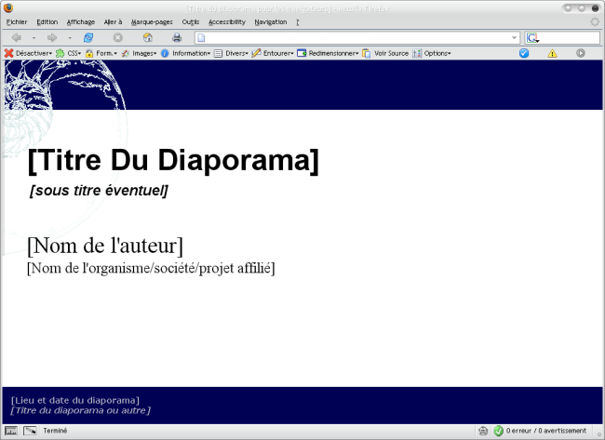Illustration 1: Sortie écran de la Diapositive 0

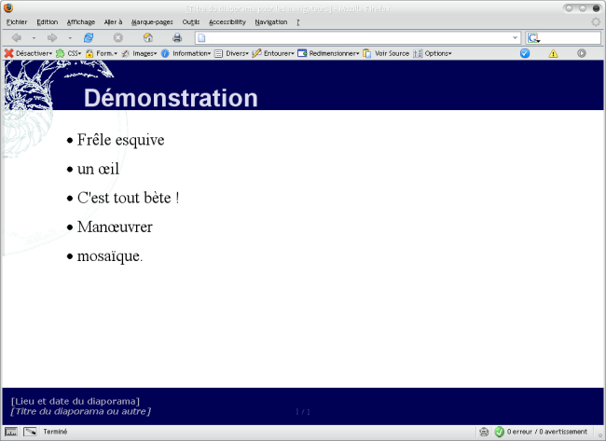Illustration 2: Sortié écran de la diapositive 1

Sortie impression du diaporama

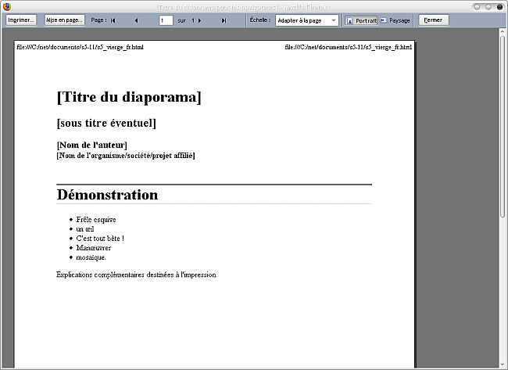

Comment transformer œil en &oelig; ?
L'un des grands problèmes que nous avons à peine effleurer ci-dessus à propos du support des lettres accentuées et autres diphtongues pour nos langues latines impose de choisir non seulement le bon jeu de caractères mais aussi de traduire correctement, surtout lorsqu'on travaille directement avec la source du document, tous ces mots contenant des lettres accentuées. Il n'y a pas beaucoup de solutions, soit on apprend par cœur les codes correspondants soit on utilise un programme qui se charge de le faire à notre place.
Si vous n'êtes pas un habitué, une habituée de l'écriture manuelle des entités HTML pour les lettres accentuées et les diphtongues le programme présenté plus haut, tsWebEditor, nous aidera beaucoup.
Écrivez votre texte normalement sans vous occupez de rien. Puis une fois votre diaporama terminé, appuyez sur la combinaison des touches du clavier suivante shift + F6, ceci active le correcteur de code tidy. Une fenêtre apparaît vous informant des éventuelles erreurs de code. À gauche de celle-ci, sélectionnez la seconde icône, Afficher une correction, Puis sélectionnez Même fenêtre et voilà ! Toutes vos lettres accentuées sont transformées en entités HTML vers votre fenêtre de travail ! Il ne vous reste plus que l'enregistrement du diaporama.
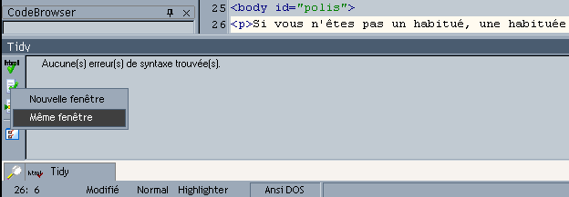Illustration 3: Le correcteur tidy avec tsWebEditor.

Des idées qui apparaissent au fur et à mesure de votre discours
Il se peut que lors de l'énumération de certaines de vos idées, vous souhaitez les faire apparaître une au fur et à mesure de votre discours. Comment faire ? Rien de plus simple. Il suffit de modifier un attribut à vos listes et le tour est joué !
Reprenons notre exemple d'une liste non ordonnée :
Il suffit d'ajouter à la balise <ul></ul> l'attribut de classe incremental
<ul class="incremental">
<li>argument</li>
<li>argument</li>
</ul>
Voici le résultat. À chaque fois que j'appuie sur la barre espace un nouvel item est activé.
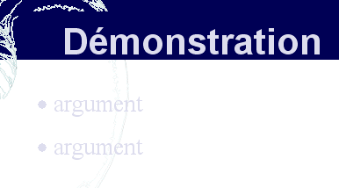Illustration 5: liste incrémentée
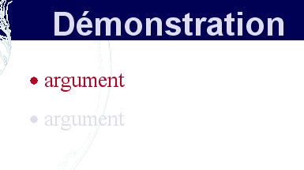Illustration 4: liste incrémentée 1
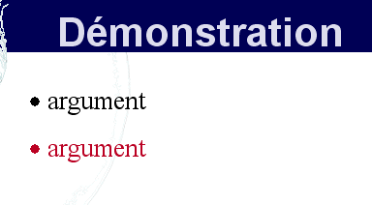Illustration 6: liste incrémentée 2
Une seconde possibilité offerte est de faire apparaître le premier item automatiquement, il suffira d'ajouter un simple show-first et le tour est joué !
<ul class="incremental show-first">
<li>argument</li>
<li>argument</li>
</ul>
Le fonctionnement est identique pour les listes de type <ol></ol>.

Une petite restriction : liste de définitions
Cette fonction ne prend pas en compte les listes de définitions de type <dl></dl> dans leur globalité à l'instar des listes ordonnées ou non. En un sens absolu si mais elle incrémente la liste de définitions comme un seul bloc non pas item par item. Cependant vous pouvez contourner le problème en ajoutant à chaque item la classe incremental.
Du même coup la classe incremental show-first devient inutile puisqu'il suffira de ne pas mettre de classe pour que l'élément apparaisse en premier.
<dl>
<dt class="incremental">terme 1</dt>
<dd class="incremental">sa d&eacute;finition</dd>
<dt class="incremental">terme 2</dt>
<dd class="incremental">sa d&eacute;finition</dd>
<dt class="incremental">terme 3</dt>
<dd class="incremental">sa d&eacute;finition</dd>
</dl>

Et pour les images ? Possible mais plus compliqué !
Obtenir le même résultat avec des images et les utiliser comme des transparents est une option supplémentaire plus qu'intéressante mais dont l'implémentation ne sera peut-être pas de tout repos !
Que les utilisateurs, utilisatrices des images avec un niveau de transparence pour le format png ne s'inquiètent pas. Le support de la transparence pour Internet Explorer, a été prévu pour combler cette lacune via un fichier htc. Vous pouvez utiliser ce format en toute quiétude sous Internet Explorer.

Version simple : faire apparaître une à une des images alignées
Le code est aussi simple et évident que celui vu ci-dessus, il suffit de faire appel à la classe incremental. Chaque image apparaîtra une à une.
<img src="pix/S501.jpg" alt="" title="Default" class="incremental" />
<img src="pix/S502.jpg" alt="" title="I18N" class="incremental" />
<img src="pix/S503.jpg" alt="" title="Blue" class="incremental" />
<img src="pix/S504.jpg" alt="" title="Flower" class="incremental" />
Jusqu'ici rien de bien compliqué. Les images apparaîtront une à une. Cependant je souhaite les faire apparaître sous un aspect plutôt harmonieux et homogène au lieu d'un simple alignement de quatre images. Comment faire ?

Obtenir un résultat plus agréable : l'astuce d'Eric Meyer
Étudions la manière dont Eric Meyer s'en est sorti pour arriver à un résultat plutôt esthétique.
<p class="imgcon">
<img src="pix/S501.jpg" alt="" title="Default" class="incremental" />
<img src="pix/S502.jpg" alt="" title="I18N" class="incremental" />
<img src="pix/S503.jpg" alt="" title="Blue" class="incremental" />
<img src="pix/S504.jpg" alt="" title="Flower" class="incremental" />
</p>
Eric Meyer a choisi d'englober ces images à l'intérieur d'un paragraphe auquel il a tout simplement défini la taille du paragraphe (width: 525px;), leur marge extérieure (margin: 0 auto;) et l'espacement intérieur (padding: 0;), puis à placer le tout comme du texte aligné au centre (text-align: center;) ! En fait il a attribué au paragraphe la valeur double de la taille réelle des images qui mesurent en largeur 256px chacune. Par conséquent les images seront alignées deux par deux. Pour construire correctement cela il a fait appel aux styles. Ces styles se retrouvent du même coup dans l'entête de S5, nommé imgcon, pour la simple raison qu'ils sont additionnels par rapport au reste diaporama dont les styles génériques ont été déjà prédéfinis.
<!DOCTYPE html PUBLIC "-//W3C//DTD XHTML 1.0 Strict//EN"
"http://www.w3.org/TR/xhtml1/DTD/xhtml1-strict.dtd">
<html xmlns="http://www.w3.org/1999/xhtml">
<head>
<title>S5: An Introduction</title>
<!-- metadata -->
<meta name="generator" content="S5" />
<meta name="version" content="S5 1.1" />
<meta name="presdate" content="20050128" />
<meta name="author" content="Eric A. Meyer" />
<meta name="company" content="Complex Spiral Consulting" />
<!-- configuration parameters -->
<meta name="defaultView" content="slideshow" />
<meta name="controlVis" content="hidden" />
<!-- style sheet links -->
<link rel="stylesheet" href="ui/default/slides.css" type="text/css" media="projection" id="slideProj" />
<link rel="stylesheet" href="ui/default/outline.css" type="text/css" media="screen" id="outlineStyle" />
<link rel="stylesheet" href="ui/default/print.css" type="text/css" media="print" id="slidePrint" />
<link rel="stylesheet" href="ui/default/opera.css" type="text/css" media="projection" id="operaFix" />
<!-- embedded styles -->
<style type="text/css" media="all">
.imgcon {width: 525px; margin: 0 auto; padding: 0; text-align: center;}
</style>
</head>

Version ardue : utiliser les images comme des calques superposés.
Il faudra préparer au préalable vos images. L'utilisation d'un bon éditeur graphique sera indispensable. Comme on ne parlera jamais assez de Gimp ; profitez de ce superbe et magnifique logiciel pour la préparation de vos images. Il est excellent en tout point. Son support des calques vous facilitera la tache pour générer des images calques pour S5.
Comme vu ci-dessus, nous allons étudier la solution d'Eric Meyer pour comprendre comment il a obtenu ce résultat.

La solution d'Eric Meyer

Nous reprenons l'idée précédente sauf que sera ajouté à chaque image et au paragraphe des identifications précises. Nous allons comprendre pourquoi plus tard.
<p class="imgcon" id="anim">
<img src="pix/mememe01.png" id="me01" alt="" />
<img src="pix/mememe02.png" alt="" id="me02" class="incremental" />
<img src="pix/mememe03.png" alt="" id="me03" class="incremental" />
<img src="pix/mememe04.png" alt="" id="me04" class="incremental" />
<img src="pix/mememe05.png" alt="" id="me05" class="incremental" />
</p>
D'abord essayons de comprendre l'arborescence de ce code afin de mieux voir les futures propriétés CSS attribuées en cascade. La solution d'Eric Meyer revient à utiliser judicieusement cette propriété particulière de l'arborescence HTML qui stipule qu'un élément HTML est enfant d'un autre élément HTML immédiatement supérieur. Ce qui a pour conséquence d'attribuer des propriétés de style en cascade, puisque chacune des propriétés attribuées à un élément parent sera automatiquement attribuée à l'élément enfant.

<p class="imgcon" id="anim">
|
|---------------------------<img id="me01" />
|---------------------------<img id="me02" />
|---------------------------<img id="me03" />
|---------------------------<img id="me04" />
|---------------------------<img id="me05" />
|
<p>
Observons donc ces cinq images superposées ici une à une. Vous pouvez à loisir recomposer l'image complète en superposant chaque calque sur la base dans l'ordre croissant de leur apparition (cliquez sur le liseret rouge représentant le bord du cadre et déplacez ensuite les calques). Utile pour comprendre le positionnement de ces calques.
J'ai essayé de respecter les proportions avec les écarts qu'il peut y avoir, bien entendu. L'idée étant de saisir le principe du fonctionnement pour pouvoir le réutiliser par la suite.
Illustration 7: base
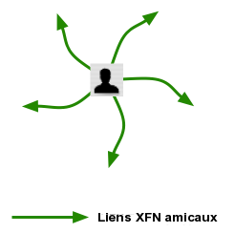Illustration 8: calque 1
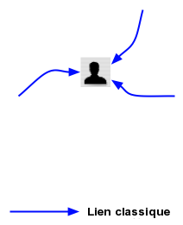Illustration 9: calque 2
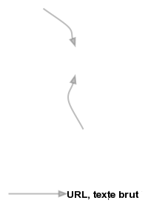Illustration 10: calque 3
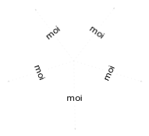Illustration 11: calque 4

Superposer correctement les images à l'aide de CSS
L'identificateur anim lié au paragraphe ayant pour classe imgcon est défini comme suit : d'abord il lui est attribué la taille de l'image de base (width: 270px; height: 320px;), puis une position relative par rapport au reste du corps de la page (position: relative;), enfin une marge extérieure par rapport au haut de l'image a été définie (margin-top: 0.5em;).
La position et la taille de l'image de base ont été définies par rapport au reste du corps de la page et surtout des éléments HTML les plus proches.
#anim {width: 270px; height: 320px; position: relative; margin-top: 0.5em;}
Ensuite, il sera attribué en cascade d'autres propriétés. Et ce sont ces propriétés définies qui vont superposer très exactement les calques.
On reprend l'identificateur anim auquel on va attacher l'élément enfant img. Cette fois-ci une position absolue (position: absolute;) est définie. Nous avons déjà abordé la notion du positionnement absolu. Celui-ci étant totalement indépendant par rapport au reste des éléments du fichier HTML, il est possible de le placer là où bon nous semble. Mais son utilisation la plus pertinente est d'utiliser cette propriété comme un jeu de calques transparents à superposer. Il ne restera plus qu'à définir, par la suite, un jeu de positions pour chaque image afin que cette dernière corresponde au résultat souhaité.
#anim img {position: absolute; top: 42px; left: 24px;}
Il ne reste qu'à positionner chaque image sans préciser à nouveau le positionnement absolu puisque ce dernier sera attribué en cascade aux autres images à partir de l'attribut img img#me01,img#me02, etc.
img#me01 {top: 0; left: 0;}
img#me02 {left: 23px;}
img#me04 {top: 44px;}
img#me05 {top: 43px;left: 36px;}
Comme précédemment il suffira de placer ces propriétés de style dans l'entête de la page.
<head>
<title>S5: An Introduction</title>
<!-- metadata -->
<!-- configuration parameters -->
<!-- style sheet links -->
<!-- embedded styles -->
<style type="text/css" media="all">
.imgcon {width: 525px; margin: 0 auto; padding: 0; text-align: center;}
#anim {width: 270px; height: 320px; position: relative; margin-top: 0.5em;}
#anim img {position: absolute; top: 42px; left: 24px;}
img#me01 {top: 0; left: 0;}
img#me02 {left: 23px;}
img#me04 {top: 44px;}
img#me05 {top: 43px;left: 36px;}
</style>
<!-- S5 JS -->
<script src="ui/default/slides.js" type="text/javascript"></script>
</head>

Petit résumé
La relation entre HTML, CSS et Javascript est relativement simple. Avec HTML, est appelé une série de quatre images par le biais de la balise img.
<img src="pix/mememe02.png" alt="" id="me02" class="incremental" />
L'attribut incremental sera détecté par le script écrit en Javascript. Lorsque ce dernier trouve cette classe attribuée à un élément HTML, il lance une routine qui permet de faire apparaître chaque élément HTML un à un.
L'attribut me02, quant à lui, se réfère à une identification qui lui est propre et unique au contraire des classes qui peuvent être répétées autant de fois que nécessaire. À l'aide de ce dernier est définie une position absolue qui fixera l'emplacement de chaque image au même endroit donnant cette illusion d'une animation.
Comment est-ce possible ? Nous avons quatre images donc 4 classes avec l'attribut incremental. À chaque fois que l'utilisateur cliquera ou appuiera sur la barre espace une nouvelle image est ajoutée. Grâce au positionnement CSS absolu, chaque image est « superposée » au même endroit. D'où cette impression que l'image est animée !

Créer un nouveau thème pour S5
Si vous avez suivi dans les grandes lignes ce tutoriel réaliser un thème pour S5 ne devrait pas être trop compliqué. Toutefois il est préférable d'avoir un minimum de connaissances de CSS et XHTML. Aborder la création d'un thème sans ce minimum serait une gageure ; reste à définir ce que vous et moi entendons par minimum :-)
Pour modifier un thème il suffit de modifier une seule feuille de style : pretty.css. Les utilisateurs avancés qui maîtrisent CSS et XHTML pourront jeter un oeil au fichier framing.css qui peut aussi être adapté en conséquence.

L'interface graphique
Nous allons commencer par observer comment est fabriqué visuellement S5 pour pouvoir, par la suite, modifier et adapter le thème à nos besoins.
Je ne tiens pas compte de l'ensemble des classes et autres divisions utilisées pour le fonctionnement de S5. Je garde uniquement les éléments visuels correspondant à la feuille de style pretty.css.
Body

Div#header
Div#footer

Div.slide

Div#controls
<h1>Titre de la diapositive</h1>
À l'aide de ce schéma modifier l'apparence de S5 devient plutôt facile. Il suffit de repérer dans la feuille de style les éléments correspondants que nous souhaitons modifier.

La fabrique du code
- Changer l'apparence générale de la page revient à modifier l'élément body :
body {background: #FFF url(bodybg.gif) -16px 0 no-repeat; color: #000; font-size: 2em;}

- Changer l'apparence de l'entête ou du pied de page revient à modifier les éléments div#header, div#footer.
div#header, div#footer {background: #005; color: #AAB;
font-family: Verdana, Helvetica, sans-serif;}
div#header {background: #005 url(bodybg.gif) -16px 0 no-repeat;
line-height: 1px;}
div#footer {font-size: 0.5em; font-weight: bold; padding: 1em 0;}
#footer h1, #footer h2 {display: block; padding: 0 1em;}
#footer h2 {font-style: italic;}
  - Vous remarquerez que #footer h1 concerne uniquement le titre h1 à l'intérieur de la division footer.
- Changer l'apparence de la diapositive revient à modifier... les éléments de la classe slide éparpillés un peu partout
- Styles pour les titres des diapositives
.slide h1 {position: absolute; top: 0.7em; left: 87px; z-index: 1; margin: 0; padding: 0.3em 0 0 50px; white-space: nowrap;font: bold 150%/1em Helvetica, sans-serif; text-transform: capitalize;color: #DDE; background: #005;}
.slide h3 {font-size: 130%;}
- Styles pour la Diapositive 0
#slide0 {padding-top: 3.5em; font-size: 90%;}
#slide0 h1 {position: static; margin: 1em 0 0; padding: 0;
font: bold 2em Helvetica, sans-serif; white-space: normal;
color: #000; background: transparent;}
#slide0 h2 {font: bold italic 1em Helvetica, sans-serif; margin: 0.25em;}
#slide0 h3 {margin-top: 1.5em; font-size: 1.5em;}
#slide0 h4 {margin-top: 0; font-size: 1em;

- Style pour les diapositives en général
.slide .current {color: #B02;}
  - Vous remarquez que si vous souhaitez ajouter une image de fond à chaque diapositive, vous modifierez le code comme suit
- Styles pour les diapositives en général
.slide .current {color: #B02;}
.slide {background : couleur ou transparent url(où/se/trouve/l'image.jpg) etc}
- Changer l'apparence des contrôles du menu de navigation revient à modifier les codes suivants :
- Styles pour les contrôles du menu navigation
div#controls {position: absolute; left: 50%; bottom: 0; width: 50%; text-align: right; font: bold 0.9em Verdana, Helvetica, sans-serif;}
html>body div#controls {position: fixed; padding: 0 0 1em 0; top: auto;}
div#controls form {position: absolute; bottom: 0; right: 0; width: 100%; margin: 0; padding: 0;}
#controls #navLinks a {padding: 0; margin: 0 0.5em; background: #005; border: none; color: #779; cursor: pointer;}
#controls #navList {height: 1em;}
#controls #navList #jumplist {position: absolute; bottom: 0; right: 0; background: #DDD; color: #227;}
  - Vous retiendrez que l'élément suivant n'est pas compris par Internet Explorer.
html>body div#controls {position: fixed; padding: 0 0 1em 0; top: auto;}
En résumé créer un thème pour S5 n'est pas très difficile et presque sans risques. Les autres éléments correspondant au cœur de S5 ont été séparés à l'aide d'autres feuilles de styles.
Ce qui nous permet d'intervenir sur l'aspect visuel sans interférer sur l'aspect fonctionnel. Autre grand atout de S5 !

Compatibilité de S5 avec les navigateurs

Navigateurs | Versions | Support de S5
Famille Internet Explorer
 | 5 et 5.5 | Non
 | 6 | Oui
Famille Gecko
Mozilla suite (win + Lin) | 1.6 (win) / 1.7.2 (lin) | Oui
Firefox (win + Lin) | 1.07 | Oui
Epiphany (linux) | 1.2.8 | Oui
Opera (win + Lin) | uniquement mode projection (F11) pas de support dynamique.
 | 7 | Oui mais erreur Javascript
 | 7.5 | Oui
 | 8.5 | Oui

Des effets présentaculaires.

Présentation
Presentacular est une librairie d'effets adaptés pour S5 qui assemble deux autres librairies : prototype et scriptaculous. Vous pouvez insérer de nouveaux effets pour vos diapositives très simplement. Il suffit de d'ajouter une attribut de classe correspondant à l'effet voulu. De plus vous pouvez contrôler le temps que durera l'effet en ajoutant un undescore (_) et la valeur en secondes.
Une démonstration traduite est fournie dans l'archive « presentacular-example ».
Ajouter un effet présentaculaire
<ul class="fade">
<li>argument</li>
<li>argument</li>
</ul>

Ajouter un effet présentaculaire qui durera... (en secondes)
<ul class="fade_2">
<li>argument</li>
<li>argument</li>
</ul>

Installation de presentacular
L'installation est des plus simples. Elle se déroule en deux étapes :
- il suffit de placer les répertoires scriptaculous et prototype dans un S5 dans un premier temps puis de placer le fichier presentacular.js au même endroit. Voici un schéma de l'emplacement des fichiers et répertoires :
Où /ui représente le répertoire ui contenant d'autres fichiers ou répertoires

/S5
|
|--/ui
|--S5.html
|--/prototype
|--/scriptaculous
|--prototype.js
- La seconde étape consiste à insérer dans l'entête du fichier HTML S5 les lignes suivantes entre les balises <head></head>. Généralement placées juste avant la balise de fin </head> :
<script src="prototype/prototype.js" type="text/javascript"></script>
<scriptsrc="scriptaculous/scriptaculous.js" type="text/javascript"></script>
<script src="presentacular.js"type="text/javascript"></script>
- Où l'on retrouve nos deux répertoires prototype et scriptaculous ainsi que le fichier presentacular.js.

Les effets disponibles
- blinddown (Le texte est déroulé du haut vers le bas.)
- appear (Le texte apparaît progressivement.)
- puff (Le texte monte vers le haut tout en disparaissant.)
- shake (Le texte est remué de droite à gauche rapidement.)
- pulsate (Le texte clignote.)
- slidedown (Même effet que blinddown ???)
- highlight (Ne semble pas fonctionner.)
- grow (Le texte grossit jusqu'à sa taille normale.)
- fade (Le texte disparaît lentement.)
- fold (Le texte est enroulé du bas vers le haut puis sur vers la gauche.)
- shrink (Le texte se rétrécit vers le bas et à droite.)

Combiner les effets
Vous pouvez combiner plusieurs effets en même temps. Deux le plus souvent. Il suffit de placer la commande suivante :
Combiner des effets
<ul class="fade_2 shake">
<li>argument</li>
<li>argument</li>
</ul>

Compatibilité de Presentacular avec les navigateurs

Navigateurs | Versions | Support de presentacular
Internet Explorer
 | 6 | Oui mais certains effets ne sont pas pris en compte. (ex : pulsate, grow)
Famille Gecko
Mozilla suite (win) | 1.6 | Oui mais certains effets ne sont paspris en compte. (ex : pulsate, grow)
Mozilla suite (Linux) | 1.7.2 | Oui
Firefox (win + Linux) | 1.07 | Oui
Epiphany (Linux) | 1.2.8 | Oui
Opera (win + Lin) | pas de support dynamique.

Annexe : S5 et Nvu
Écrire un S5 avec Nvu est possible. Néanmoins il faudra respecter quelques règles supplémentaires :
- Dans le menu Outils/Préférences, choisir l'option Conservez le format source d'origine.
- Ne pas utiliser le nettoyeur de balises ! Il y a des balises vides dans S5 et elles sont importantes pour le fonctionnement de S5.
- Certaines parties devront être remplies en mode Source. Il n'est pas possible de faire autrement.
Si ces ces règles sont respectées l'écriture de S5 ne devrait pas poser trop de problèmes.

Je ne vais pas m'étendre sur les multiples qualités du programme ni sur le fonctionnement de ce dernier. (Consultez les tutoriels écrits au sujet de Nvu sur Framasoft ainsi que le centre d'aide du programme très bien fourni).
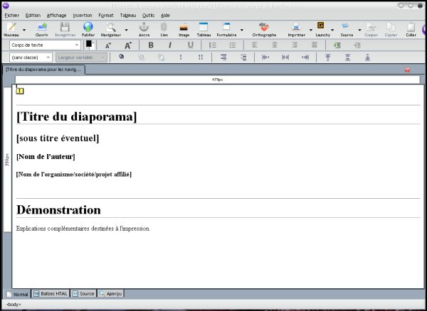Illustration 12: Un S5 vierge avec Nvu
Pour créer une nouvelle diapositive. Il suffit de se reporter au menu déroulant corps de texte de la barre d'outils de mise en forme et de sélectionner Conteneur générique (div).
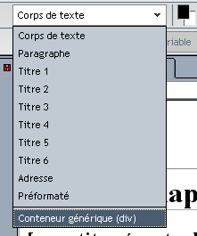Illustration 13: création de la diapositive (1)

Ensuite, reportez-vous dans la barre des tâches tout en bas. Repérez la dernière div et activez-la en cliquant dessus. Le texte de votre diapositive sera sélectionné, puis par un clic droit sélectionnez la classe slide.
ATTENTION !
N'utilisez pas l'attribution des classes à l'aide du menu déroulant de la barre d'outils de mise en forme.
Ce dernier attribue des <span class="slide"></span> à chaque élément. Ce n'est pas ce que nous voulons !
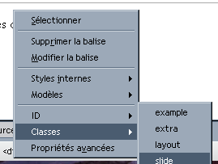Illustration 14: création d'une diapositive (2)
Et le tour est joué ! Cependant Nvu garde le problème des programmes WYSIWYG. Vous ne contrôlez pas toujours tout étant donné que le programme tente de trouver une réponse adéquate à ce que vous lui faites comprendre. Sa logique n'étant pas forcément la vôtre il est bien possible que, de temps à autre, un petit tour vers le mode Source soit nécessaire.
De toute façon il faudra remplir les données meta en mode Source. Bref, si écrire un S5 avec un programme en mode WYSIWYG est concevable il est certain que le travail sera légèrement plus long étant donné qu'il y aura quelques vérifications supplémentaires à faire.
Pour les plus courageux, courageuses d'entre vous une solution beaucoup plus simple et propre consiste à effacer la diapositive 0 et la première diapositive du s5 vierge puis d'écrire votre s5 sans vous soucier de quoi que ce soit. Une fois l'écriture du diaporama terminée. Insérez les balises <div class="slide"></div> et <div class="handout"></div> à l'aide du menu Insertion/Code HTML... tout en n'oubliant pas de sélectionner les éléments HTML (ce qui correspond à votre texte) et d'insérer le code dans la fenêtre de dialogue.
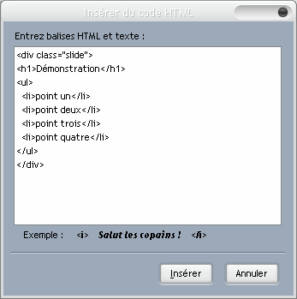Illustration 15: Insertion du code HTML

Enfin espérons qu'une extension qui gérera bien les exigences de S5 vis à vis de Nvu arrivera bientôt.

Remerciements
Je tiens à remercier les auteurs des extensions suivantes de Firefox lesquelles m'ont beaucoup aidé pour l'écriture et la compréhension de certains points du tutoriel : aardvark, webdevelopper extension, le fameux Inspecteur DOM (intégré à Firefox), Measure it et View Rendered Source (Vous les trouverez présentées avec d'autres dans le S5 : Développement web avec Firefox disponible sur Framasoft.)
Je remercie aussi Framasoft et, bien entendu, l'association mouton noir par excellence : APCD dont je suis l'un des membres.

Pour les spécificités liées à Opera, consulter le fichier S5_intro_fr.html de l'archive.
D'une manière générale, les fichiers de l'archive contenant _fr dans le nom de fichier ont été traduits par mes soins.
Un élément en HTML est constitué d'une paire de balises quelconque <p></p> ou <div></div> ou <img />, etc.
Ce programme me sert d'exemple pour ce tutoriel ; il existe de nombreux autres programmes qui savent faire cela à merveille à l'instar de tsWebEditor.
Pour Internet Explorer et Mozilla l'effet grow altère le fonctionnement du diaporama tandis que l'effet pulsate, même s'il ne fonctionne pas, n'altère pas le fonctionnement du diaporama.

